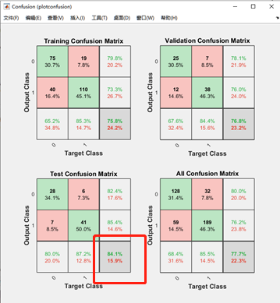

5.28晚上训练出的BP神经网络模型，隐藏层20层，在仿真数据集上验证达到了84.1%的准确率。

这个结果是在意料之内的，因为仿真之间的数据互相训练和验证不会有很离谱的结果。

接下来对真实试验做预测看看。

# 1、预测摩擦真实试验数据

按照压力296，摆角66，落高0给这个模型

预测出的响应值（函数sim(net,p)输出的表示概率，是一个0到1的数）全接近于0

如果这样的话，对于50发摩擦数据，准确率只有**16%**

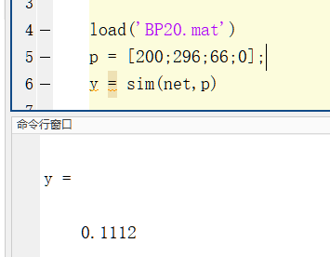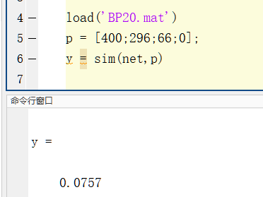

猜想原因：

在融合仿真数据集中，296Mpa，66°，0cm条件下，响应确实是0；

蒙特卡洛数据增强时，数据分布可能没有控制好。

# 2、撞击真实数据预测

按照最高的落高值1.9cm给这个模型，预测出的响应值也是接近于0

然后试了各种的落高也几乎都是0

如果是这样的话，对于125发撞击数据，准确率约**47.2%**

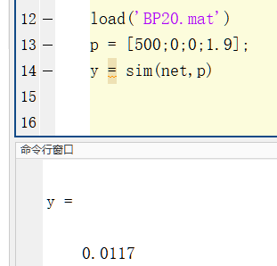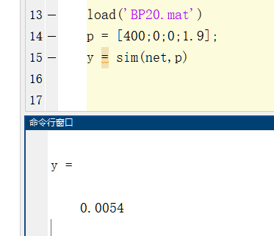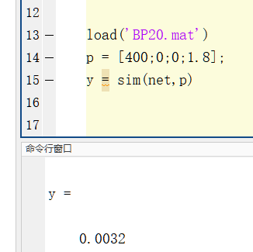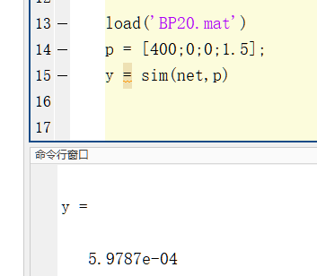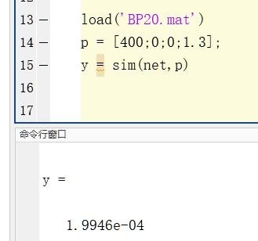 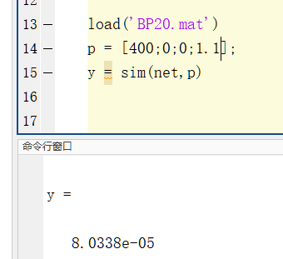

猜想原因：

在融合仿真的数据集中，0Mpa，0°，不论落高值取多少，响应确实是0；

蒙特卡洛数据增强时，数据分布可能没有控制好。

我的看法  
1. 融合预测模型，对单独摩擦或撞击试验数据，可能体现不出预测的效果

2. 对它们预测的时候，每次有2个或1个变量设为0，导致模型预测出的也很接近于0

3. 可能是模型训练的问题、数据量的问题，目前感觉这种融合预测只能停留在理论层面，实际预测的效果不太理想。只能表述为有这么一种方法，如果有充分广泛的数据、良好的预测模型，按理说是可行的。